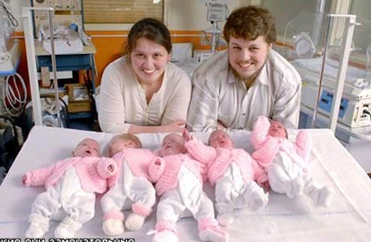
В СОЦЗАЩИТУ ЗА ДЕНЬГАМИ

У Вас родился ребенок?
Тогда Вам к нам!
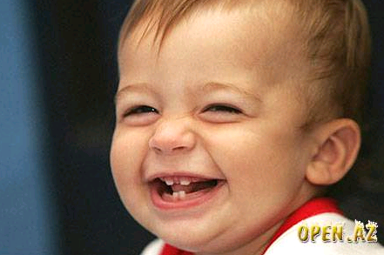

При обращении в Департамент Министерства здравоохранения, семьи и социального благополучия Ульяновской области по Старомайнскому району Вам назначат и выплатят следующие денежные средства (пособия):
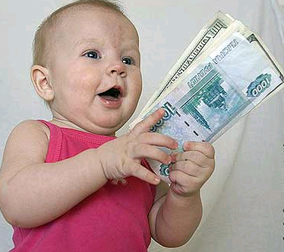
1100 рублей - первый денежный взнос при рождении первого ребенка,
на второго ребенка 2000 рублей, на третьего и последующих детей 3000 рублей. При себе иметь: свидетельства о рождении ребенка (детей), паспорта обоих родителей.

16350,32 рублей при рождении ребенка с 01.02.2017 г. - если Вы безработные или студенты. При себе иметь: справку о рождении Ф24, выданная ЗАГСом; документы, подтверждающие факт безработицы или обучения; справка из центра занятости, справка о совместном проживании, паспорта обоих родителей.
Если один из родителей работает – нужно обратиться по месту работы.
3065,69 рублей ежемесячно по уходу до 1,5 лет за первым и 6131,36 рубль за вторым и последующими детьми. Выплачивается неработающей или обучающейся очно маме (или папе). Работающим гражданам это пособие выплачивается по месту работы.

Наш адрес: р.п. Старая Майна, пл. Ленина, д.1, тел. 8 (84230) 2-31-06

